

《Java 程序设计》上机报告



姓 名 | 杨雨澄 | 学 号 | 170405207
班 级 | 计算机1702班 | 提交日期 | 2019年11月27日
内 容 | Java集合与文件流
评语
成 绩
评阅教师 | 常燕 | 评阅日期
- 目标与内容
目标：体会并掌握Java集合框架类的使用，掌握文件流使用的一般过程，掌握异常处理的使用 内容
- 编写程序，随机创建至少10个图形对象（圆形、矩形、三角形、扇形等），图形由ArrayList管理（或使用第4次上机的图形管理类）
（2）根据图形的类型进行分类，分类结果写入HashMap<string, style="box-sizing: border-box;" arraylist>，如map.put("Circle", new ArrayList())
（3）对每一种分类中的图形按照面积进行排序
（4）所有图形信息写入文件保存，并可以再次读取并显示所有图形信息，或直接在第4次上机中的绘图程序中显示
2.已实现的功能设计说明
1.创建10个任意图形对象，将其放入Arraylist中
2.将图形按照形状进行分类，然后分别放入各个Arraylist中
3.将图形按照面积大小进行排序
4.将图形信息写入文件并保存
5.将图形从文件中读出来并显示在屏幕上
- 主要源码
（此源码为第四此实验源码的基础上增加的功能源码）
package gui;
import java.awt.Color;
import java.awt.event.ActionEvent;
import java.util.*;
import java.util.Map.Entry;
import java.io.*;
public class main {
public static void main(String[] args) {
//创建集合对象
ArrayList<geo> list=new ArrayList<geo>();
//创建图形对象
circle s1=new circle(null, 50);
rectangle s2=new rectangle(0, 0, null, 100, 200);
triangle s3=new triangle(0, 0, null, 300, 400, 500, 300, 400, 500);
sector s4=new sector(0, 0, null, 50, 90, 180);
circle s5=new circle(null, 60);
rectangle s6=new rectangle(0, 0, null, 300, 400);
triangle s7=new triangle(0, 0, null, 400, 500, 600, 400, 500, 600);
sector s8=new sector(0, 0, null, 60, 90, 180);
circle s9=new circle(null, 70);
rectangle s10=new rectangle(0, 0, null, 500, 600);
//把图形对象作为元素添加到集合中
list.add(s1);
list.add(s2);
list.add(s3);
list.add(s4);
list.add(s5);
list.add(s6);
list.add(s7);
list.add(s8);
list.add(s9);
list.add(s10);
/*Iterator<geo> iterator=list.iterator();
while(iterator.hasNext()) {
geo g=iterator.next();
System.out.println(g.toString());
}*/
ArrayList<geo> list1=new ArrayList<geo>();
ArrayList<geo> list2=new ArrayList<geo>();
ArrayList<geo> list3=new ArrayList<geo>();
ArrayList<geo> list4=new ArrayList<geo>();
for(int x=0;x<list.size();x++)
{
if(list.get(x) instanceof circle)
{
list1.add(list.get(x));
}
if((list.get(x) instanceof rectangle))
{
list2.add(list.get(x));
}
if((list.get(x) instanceof triangle))
{
list3.add(list.get(x));
}
if((list.get(x) instanceof sector))
{
list4.add(list.get(x));
}
}
/*Iterator<geo> iterator1=list1.iterator();
while(iterator1.hasNext()) {
geo g=iterator1.next();
System.out.println(g.toString());
}
Iterator<geo> iterator2=list2.iterator();
while(iterator2.hasNext()) {
geo g=iterator2.next();
System.out.println(g.toString());
}
Iterator<geo> iterator3=list3.iterator();
while(iterator3.hasNext()) {
geo g=iterator3.next();
System.out.println(g.toString());
}
Iterator<geo> iterator4=list4.iterator();
while(iterator4.hasNext()) {
geo g=iterator4.next();
System.out.println(g.toString());
}*/
Map<String,ArrayList<geo>> hashMap=new HashMap <String,ArrayList<geo>>();
hashMap.put("circle",list1);
hashMap.put("rectangle",list2);
hashMap.put("triangle",list3);
hashMap.put("sector",list4);
/*System.out.println(hashMap);*/
/*writeObject(hashMap, "d:/obj.txt");*/
//将hashMap内容写入文件
try
{
FileOutputStream fout=new FileOutputStream("adata.txt");
ObjectOutputStream sout=new ObjectOutputStream(fout);
sout.writeObject(hashMap);
sout.close();
fout.close();
}catch(Exception e)
{
;
}
new drawingpanel();
//读取文件
/*public void actionPerformed(ActionEvent e) {
Map<String, ArrayList<geo>> map = new IdentityHashMap<String, ArrayList<geo>>();
File file =new File("C:\\Users\\Yucheng Yang\\Desktop\\adata.txt");
FileInputStream in=null;
try {
in = new FileInputStream(file);
ObjectInputStream objIn=new ObjectInputStream(in);
map=(Map<String,ArrayList<geo>>) objIn.readObject();
objIn.close();
System.out.println("read object success!");
} catch (IOException w) {
System.out.println("read object failed");
w.printStackTrace();
} catch (ClassNotFoundException a) {
a.printStackTrace();
}
for(Entry<String, ArrayList<geo>> entry : map.entrySet())
{
System.out.println(entry.getKey());
}*/
/*Map<String,ArrayList<geo>> hashMap1=new HashMap <String,ArrayList<geo>>();
try
{
FileInputStream fin=new FileInputStream("adata.dat");
ObjectInputStream sin=new ObjectInputStream(fin);
hashMap1=(Map)sin.readObject();
sin.close();
fin.close();
}catch(Exception e)
{
System.out.println(e);
}
System.out.println(hashMap1);
}*/
/*public static void writeObjectToFile(Object obj)
{
File file =new File("adata.dat");
FileOutputStream out;
try {
out = new FileOutputStream(file);
ObjectOutputStream objOut=new ObjectOutputStream(out);
objOut.writeObject(obj);
objOut.flush();
objOut.close();
System.out.println("write object success!");
} catch (IOException e) {
System.out.println("write object failed");
e.printStackTrace();
}
}*/
}
}
p1.add(display);
display.addActionListener(new ActionListener() {
@Override
public void actionPerformed(ActionEvent e) {
Map<String,ArrayList<geo>> hashMap1=new HashMap <String,ArrayList<geo>>();
try
{
FileInputStream fin=new FileInputStream("adata.txt");
ObjectInputStream sin=new ObjectInputStream(fin);
hashMap1=(Map)sin.readObject();
sin.close();
fin.close();
}catch(Exception a)
{
System.out.println(a);
}
for(Entry<String, ArrayList<geo>> entry : hashMap1.entrySet())
{
System.out.println(entry.getKey()+" 对 "+entry.getValue());
}
}
});
- 开发中遇到的问题与解决方法
- 从文件中读取图形信息时候遇到了Serializable错误，后来在图形类上加上了implements Serialiazble就可以运行了
- 在分类输出图形信息的时候，输出的是一对乱码，后来把每个图形类都重写了toString就好了
- 目前存在的问题与改进方案
排序还是有些错误的问题，目前输出的时候只能输出其图形信息，不能输出图形
- 运行效果图
手动创造十个图形类，如下图所示
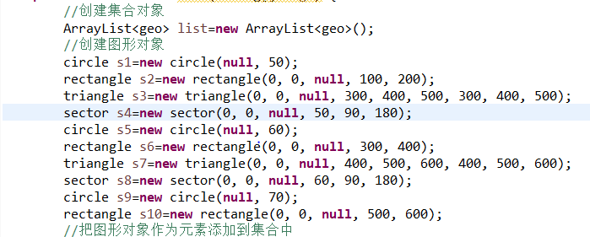
将创建的图形进行分类，分类后效果如下所示
将图形文件写入文档中，文件内容如下图所示
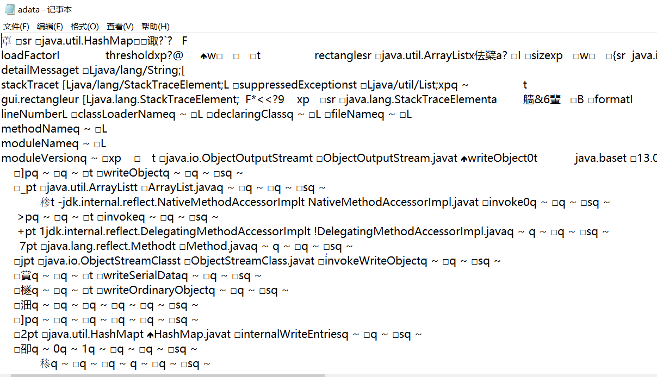
将文档的内容在程序中读出来，效果如下所示
